Zatwierdzam:

Komendant
Straży Miejskiej Wrocławia

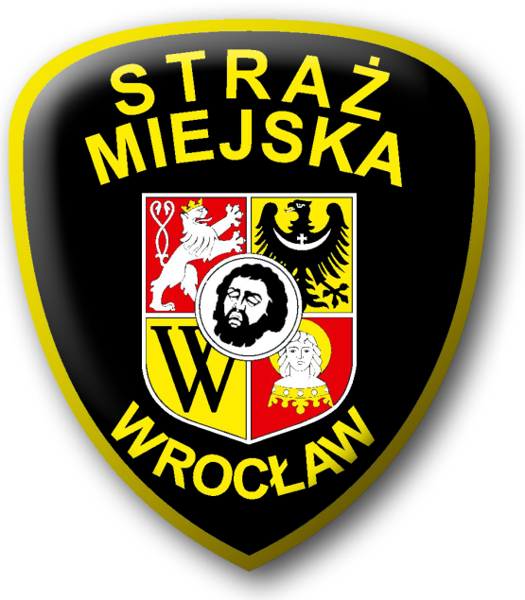

SPRAWOZDANIE
Z REALIZACJI ZADAŃ SŁUŻBOWYCH
STRAŻY MIEJSKIEJ WROCŁAWIA
ROK 2022

Spis treści
1. Zadania realizowane przez Straż Miejską Wrocławia 2
2. Stan kadrowy 4
3. Działania podejmowane w zwiąku z sytuacją na Ukrainie 6
4. Struktura przyjmowanych zgłoszeń 7
5. Zastosowane środki prawne 8
6. Realizacja zadań przez Referat ds. Wykroczeń 9
7. Ochrona spokoju i porządku w miejscach publicznych 9
8. Czuwanie nad porządkiem i kontrola ruchu drogowego 11
9. Realizacją pozostałych zgłoszeń 13
10. Działania Prewencyjne – Edukacyjne 13
11. Ochrona środowiska 16
12. Park kulturowy we Wrocławiu 21
13. Współpraca z Policją 22

1. Zadania realizowane przez Straż Miejską Wrocławia

Straż Miejska Wrocławia została powołana do ochrony porządku publicznego na terenie Miasta Wrocławia. Do zadań Straży Miejskiej Wrocławia należy w szczególności:
- patrolowanie rejonów służbowych, w tym z użyciem koni służbowych;
- podejmowanie interwencji;
- kontrolowanie i egzekwowanie przestrzegania przepisów porządkowych i administracyjnych, w tym również przepisów porządkowych obowiązujących na obszarze parku kulturowego;
- reagowanie na stwierdzone awarie lub osoby wymagające pomocy;
- analizowanie zagrożeń komunikacyjnych, podejmowanie działań prewencyjnych
oraz wnioskowanie o dokonanie zmian w zakresie organizacji ruchu;
- podejmowanie interwencji z użyciem technicznych urządzeń blokujących koła pojazdów
oraz usuwanie pojazdów;
- prowadzenie działań zabezpieczających podczas zgromadzeń i imprez publicznych;
- podejmowanie działań mających na celu zapobieganie popełnianiu przestępstw i wykroczeń oraz współdziałanie w tym zakresie z innymi służbami, instytucjami i organizacjami;
- opracowywanie i wdrażanie programów prewencyjnych i planów działań;
- prowadzenie działań edukacyjnych i informowanie społeczności lokalnej,
w tym szczególności szkół, placówek opiekuńczych i wychowawczych o stanie i rodzajach zagrożeń;
- podejmowanie interwencji oraz działań prewencyjnych z zakresu ochrony środowiska;
- podejmowanie działań kontrolnych i prewencyjnych ograniczających zjawiska degradacji środowiska naturalnego, w tym przeciwdziałających niszczeniu zieleni, kompleksów parkowych i zanieczyszczaniu powietrza, wód i gleby;
- egzekwowanie przestrzegania zasad postępowania z odpadami;
- podejmowanie działań mających na celu zapobieganie naruszeniom przepisów porządkowych dotyczących ochrony środowiska i współdziałanie w tym zakresie z organami państwowymi, samorządowymi i organizacjami społecznymi;
- monitorowanie miasta i lokalizowanie miejsc nagminnie zaśmieconych, uruchamianie procedur zmierzających do ustalenia sprawcy zanieczyszczenia terenu oraz mających na celu doprowadzenie do usunięcia odpadów;
- prowadzenie działań zabezpieczających i pomocniczych podczas usuwania przez właściwe służby ratownicze awarii technicznych, skutków klęsk żywiołowych lub innych zagrożeń miejscowych dla życia, zdrowia lub mienia;
- wykonywanie zadań na rzecz ochrony praw zwierząt, przeciwdziałanie zagrożeniom
dla życia, zdrowia ludzi w związku z utrzymywaniem zwierząt domowych i wolnożyjących, egzekwowanie obowiązku ich humanitarnego traktowania;
- informowanie społeczności o rodzajach zagrożeń dla środowiska naturalnego;
- prowadzenie działań informacyjno-edukacyjnych w aspekcie szeroko rozumianej ochrony środowiska, w oparciu o opracowywane tematycznie scenariusze zajęć na temat zagadnień ekologicznych;
- wykonywanie, na podstawie upoważnienia Prezydenta Wrocławia, czynności kontrolnych
w zakresie przestrzegania i stosowania przepisów o ochronie środowiska i utrzymania czystości i porządku w gminie;
- ochrona obiektów komunalnych, urzędów użyteczności publicznej;
- doprowadzenie osób nietrzeźwych do izby wytrzeźwień lub miejsca zamieszkania.

Straż Miejska w ramach realizacji swoich zadań ustawowych egzekwuje przepisy określone
w Kodeksie Wykroczeń oraz 19 innych ustawach.

2. Stan kadrowy

Straż Miejska Wrocławia, zgodnie z aktualnym planem etatowym, posiada od 1 stycznia 2022 r.
369 w tym 323 etatów strażniczych i 46 etaty administracyjne.
Zestawienie zatrudnionych kobiet i mężczyzn w Straży Miejskiej Wrocławia
Kobiety | 129
Mężczyźni | 165

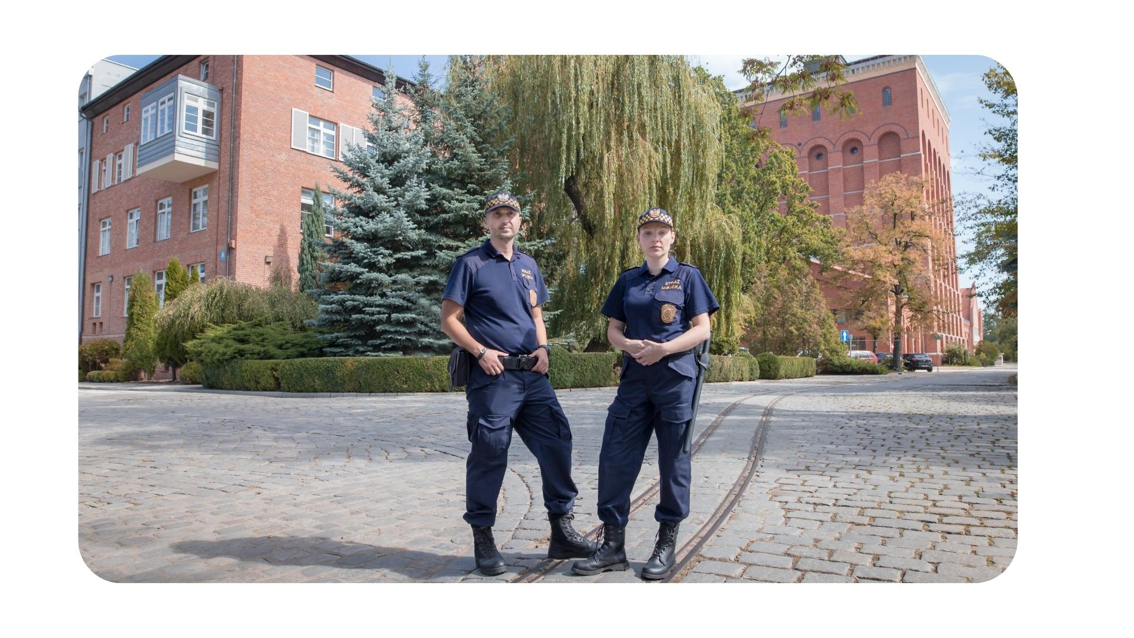

Zestawienie wieku zatrudnionych pracowników w Straży Miejskiej Wrocławia
Wiek | do 30 lat | 31 - 40 | od 41
Kobiety | 11 | 35 | 83
Mężczyźni | 6 | 20 | 139

Zastawienie lat pracy w Straży Miejskiej Wrocławia
Lata pracy | do 5 lat | 5-10 lat | 10-15 lat | Powyżej 15 lat
Kobiety | 35 | 20 | 21 | 53
Mężczyźni | 28 | 15 | 18 | 104

3. Działania podejmowane w zwiąku z sytuacją na Ukrainie

Straż Miejska Wrocławia w 2022 roku musiała stanąć kolejny raz w obliczu nowego wyzwania.
W dniu 24 lutego 2022 r. wszystkie oczy świata skierowały się na Ukrainę. Funkcjonariusze Straży Miejskiej Wrocławia podejmowali szereg obowiązków związanych z udzielaniem pomocy obywatelom Ukrainy w związku z konfliktem zbrojnym na terytorium tego państwa. Strażnicy miejscy prowadzili działania wspierające i zabezpieczające, polegające na udzielaniu doraźnej pomocy obywatelom Ukrainy w 10 lokalizacjach na terenie Wrocławia. Pracownicy straży miejskiej przepracowali około 17947,5 godzin w ramach prowadzonych działań. Straż Miejska poniosła wydatki na łączną kwotę 1 196 047 zł z tytułu kosztów związanych z akcją pomocy obywatelom Ukrainy, którzy przybyli do Wrocławia.
Prowadzone działania obejmowały w szczególności koordynację i zabezpieczenie logistyczne zbiorki wielu ton darów spływających do placówek oświatowych, zajmowaliśmy się również wyznaczeniem miejsca, które umożliwiałoby składowanie i transport najbardziej potrzebnych artykułów na Ukrainę. Centrum przeładunkowym i magazynowym był magazyn na Świątnikach który był najbardziej odpowiedni do realizacji tego zadania. Straż Miejska Wrocławia zatrudniła na umowę zlecenie 9 osób z Ukrainy do prac pomocniczych.
- Prowadziliśmy stałą współprace z Placówką Straży Granicznej we Wrocławiu.
- Prowadziliśmy cało dobowe działania mające zapewnienie porządku i niesienie pomocy przybywającym uchodźcom na terenie Dworca Głównego i jego okolicy.
- Funkcjonariusze Straży Miejskiej Wrocławia pełnili całodobowe dyżury na terenie noclegowni zlokalizowanych przy ul. Grochowej i ul. Gwarnej.
- Dbaliśmy o porządek i bezpieczeństwo w punktach redystrybucji pomocy rzeczowej pry ul. Tramwajowej i ul. Legnickiej .
- Funkcjonariuszka Straży Miejskiej Wrocławia udzielała pomocy przy tłumaczeniu dokumentów dla dzieci z Ukrainy wymagających ustanowienia tymczasowej pieczy zastępczej.
- Nasi funkcjonariusze zakupili kilkadziesiąt par butów wojskowych i ładownic, które trafiły do żołnierzy na Ukrainie .

To tylko kilka przykładów naszego zaangażowania w działania wspierające skierowane do obywateli Ukrainny.

4. Struktura przyjmowanych zgłoszeń

W roku 2022 Straż Miejska Wrocławia przyjęła 57 982 zgłoszenia od mieszkańców Wrocławia.
W roku sprawozdawczym kancelaria naszej jednostki zarejestrowała 45 311 pism dotyczących między innymi wniosków i zgłoszeń od mieszkańców Wrocławia. Odpowiednio w latach ubiegłych zarejestrowano w roku 2021 - 42757 szt., w roku 2020 - 34 530 szt. , a w roku 2019 - 34 016 szt. pism. Wzrost kierowanych do nas pism jest związany z licznymi zgłoszeniami dotyczącym parkowania pojazdów nadsyłanymi drogą elektroniczną. Zakres podejmowanych interwencji przez funkcjonariuszy Straży Miejskiej Wrocławia odzwierciedla zgłaszane przez mieszkańców problemy. Z naszych analiz wynika, że zgłoszenia dotyczące wykroczeń w ruchu drogowym generują największą ilość interwencji.

Kategorie zgłoszeń | Ilość zgłoszeń przyjętych w latach
Kategorie zgłoszeń | 2020 | 2021 | 2022
Zakłócenie porządku publicznego | 8243 | 4480 | 2018
Zagrożenia w ruchu drogowym | 27793 | 37214 | 36875
Ochrona środowiska i gospodarki odpadami | 9939 | 4919 | 9425
Zagrożenia życia i zdrowia | 3 058 | 3799 | 3511
Zagrożeń pożarowych (katastrof) | 11 | 31 | 2
Awarii technicznych | 15 | 1 | 0
Zwierzęta | 564 | 771 | 700
Pozostałe zgłoszenia | 6547 | 2740 | 5451
Suma zgłoszeń w poszczególnych latach | 56 170 | 53 955 | 57 982

5. Zastosowane środki prawne
Strażnicy najczęściej ujawniali wykroczenia w następujących kategoriach czynów zabronionych.

Kategorie najczęściej ujawnianych wykroczeń | Ilość wykroczeń ujawniona w latach
Kategorie najczęściej ujawnianych wykroczeń | 2020 | 2021 | 2022
Ustawa kodeks wykroczeń – przeciwko: | 2020 | 2021 | 2022
- porządkowi i spokojowi publicznemu | 1 181 | 711 | 560
- bezpieczeństwu osób i mienia | 68 | 114 | 65
- bezpieczeństwu i porządkowi w komunikacji | 18 513 | 28 520 | 30 886
- urządzeniom użytku publicznego | 1 310 | 1 204 | 1411
Ustawa o wychowaniu w trzeźwości i przeciwdziałaniu alkoholizmowi | 239 | 274 | 494
Ustawa o ochronie zdrowia przed następstwami używania tytoniu i wyrobów tytoniowych | 67 | 11 | 7
Ustawa o utrzymaniu czystości i porządku w gminach | 176 | 353 | 416
Ustawa o odpadach | 230 | 293 | 156
Ustawa - Prawo o miarach | 150 | 87 | 35
Ustawa o ochronie zabytków i opiece nad zabytkami | 354 | 411 | 139

W 2022 r. najczęściej stosowanym rodzajem sankcji w stosunku do sprawców wykroczeń były mandaty karne. Łączna kwota nałożonych mandatów karnych wyniosła 7 092 597 zł, a średnia kwota mandatu to 243 zł.

Zastosowane środki prawne w związku z ujawnionymi wykroczeniami
Rok | Pouczenia | Mandaty |  | Wnioski  do sądu
Rok | Pouczenia | liczba | kwota | Wnioski  do sądu
2022 | 4951 | 29112 | 7 092 597,00 zł | 431
2021 | 5830 | 26420 | 4 525 697,00 zł | 435
2020 | 5177 | 17016 | 2 860 116,00 zł | 434

6. Realizacja zadań przez Referat ds. Wykroczeń
W roku 2022 odnotowaliśmy spadek ilości sprawa, które wpłynęły do Referatu ds. Wykroczeń w stosunku do roku poprzedniego. W Referacie ds. Wykroczeń pełni służbę 12 funkcjonariuszy, przyjmują interesantów przez 365 dni w roku również w święta przez 24 godziny na dobę. Funkcjonariusze ci realizują szereg złożonych czynności związanych z postępowaniami wyjaśniającymi w sprawach o wykroczenia, skierowaniem wniosków do sądu karnego o ukaranie sprawców ujawnionych wykroczeń, obsługą interesantów zgłaszających się w związku z prowadzonymi postępowaniami wyjaśniającymi oraz osób, których pojazdy zostały odholowane.
Nie wszystkie sprawy, które wpływają do Referatu ds. Wykroczeń zostają zakończone danym roku kalendarzowym, ze względu na tok postępowania wyjaśniającego oraz termin wpłynięcia spraw. Część sprawa, która została zarejestrowana w roku 2021 była realizowana w roku 2022, co prowadzi do spiętrzenia prowadzonych postępowań wyjaśniających w danym roku kalendarzowym.

Ilość spraw, które wpłynęły w latach |  | Średnia ilość sprawa realizowanych rocznie
2022 r. | 15510 | 16 121
2021 r. | 19 924 | 16 121
2020 r. | 12 929 | 16 121

7. Ochrona spokoju i porządku w miejscach publicznych
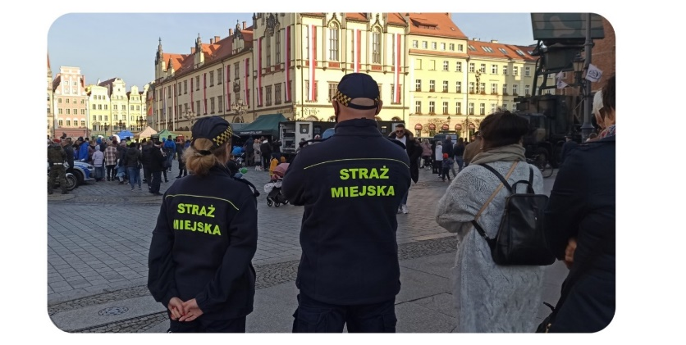
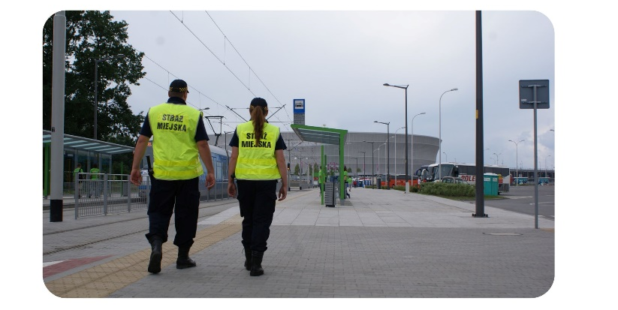

Działania podjęte w związku  z zagrożeniem życia i zdrowia | 2022 r. | 2021 r. | 2020 r.
Osoby wymagające pomocy i osoby bezdomne | 1868 | 747 | 1578
Osoby doprowadzone do izby wytrzeźwień,  miejsca zamieszkania | 374 | 282 | 483

Pozostałe działania | 2022 r. | 2021 r. | 2020 r.
Pojazdy odnalezione | 1 | 1 | 0
Ujawnione przestępstwa | 18 | 11 | 17
Osoby ujęte i przekazane Policji | 37 | 90 | 56
Zabezpieczenie miejsca przestępstwa, katastrofy  lub innego podobnego zdarzenia albo miejsca zagrożonego takim zdarzeniem | 27 | 29 | 14
System monitoringu miejskiego
System monitoringu wizyjnego jest narzędziem przydatnym w przeciwdziałaniu, zapobieganiu
i reagowaniu na popełniane czyny zabronione. Straż Miejska Wrocławia obecnie obsługuje
243 kamery monitorujące.

Działania prewencyjne i zdarzenia ujawnione przy pomocy systemu monitoringu
Zakłócenie ładu, porządku i spokoju publicznego | 48
Ujawnienie osób wymagających pomocy | 186
Ujawnienie zanieczyszczania terenu, porządkowe | 515
Ujawnienie dewastacji, zniszczenia mienia, kradzieży | 16
Ujawnienie naruszenia porządku w komunikacji | 84
Ujawnienie innych zdarzeń | 51

8. Czuwanie nad porządkiem i kontrola ruchu drogowego

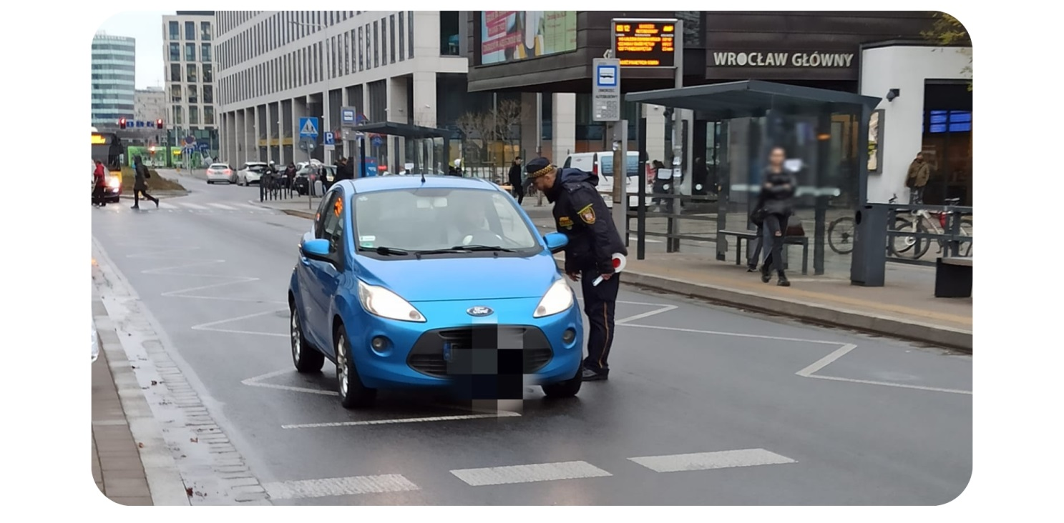

Wykroczenia przeciwko bezpieczeństwu i porządkowi w komunikacji
Rok | Pouczenia | Mandaty |  | Wnioski  do sądu
Rok | Pouczenia | liczba | kwota | Wnioski  do sądu
2022 r. | 4388 | 26146 | 6 580 970,00 zł | 350
2021 r. | 5123 | 23102 | 3 951 805,00 zł | 295
2020 r. | 4481 | 13760 | 2 296 695,00 zł | 272

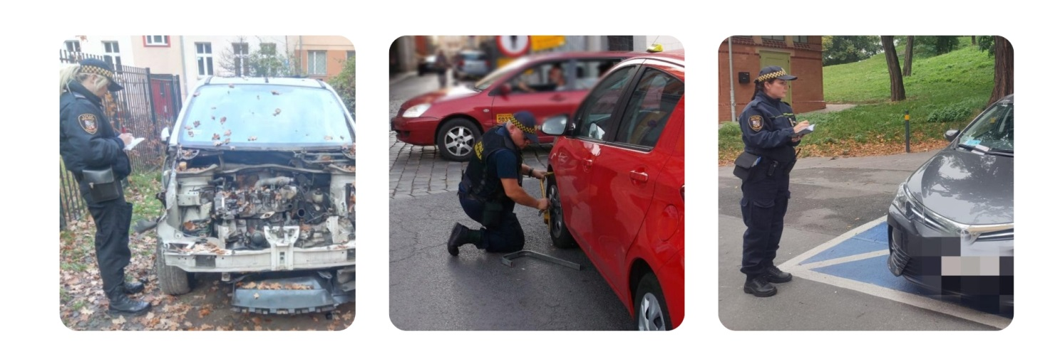

Pozostałe działania w ramach czuwania nad porządkiem i kontrolą ruchu drogowego
Formy podjętych działań | 2022 r. | 2021 r. | 2020 r.
Zastosowanie blokad na koła | 4797 | 5528 | 1728
Pojazdy usunięte z drogi, w tym: | 4193 | 4121 | 2725
Pojazdy usunięte z drogi „wraki” | 484 | 427 | 419
Pojazdy usunięte z drogi nieprawidłowo zaparkowane | 3712 | 3694 | 2306

9. Realizacją pozostałych zgłoszeń

Straż Miejska realizuje zadania związane z ujawnianiem czynów zabronionych określonych
w 19 ustawach z wyłączeniem Kodeksu Wykroczeń.

Wyniki działań podjętych w związku z realizacją pozostałych zgłoszeń
( poza ruchem drogowym)

Rok | Pouczenia | Mandaty |  | Wnioski  do sądu
Rok | Pouczenia | liczba | kwota | Wnioski  do sądu
2022 r. | 509 | 2993 | 523 027 zł | 82
2021 r. | 206 | 1318 | 326 195 zł | 64
2020 r. | 696 | 3256 | 563 421 zł | 162

10. Działania Prewencyjne – Edukacyjne

Straż Miejska Wrocławia od lat współpracuje z placówkami oświatowymi i innymi organizacjami w zakresie prowadzenia zajęć informacyjno-edukacyjnych, których celem jest podniesienie poziomu bezpieczeństwa osób małoletnich, edukacja dzieci i młodzieży w zakresie bezpieczeństwa, wsparcie społeczności lokalnych w samoorganizacji mającej na celu podniesienie bezpieczeństwa osób małoletnich. Podejmowane są działania prewencyjne, edukacyjne i interwencyjne.
Działania są realizowane poprzez współpracę z placówkami oświatowymi w zakresie zapewnienie bezpieczeństwa uczniom tak na terenie szkoły, jak i po za nim, a także poprzez prowadzenie działań związanych z zapewnieniem porządku i bezpieczeństwa na podwórkach, boiskach i innych miejscach, w których przebywają osoby małoletnie. Aktywnością objęto zarówno środowisko szkolne, jaki i mikrospołeczności na osiedlach mieszkaniowych. Patrole prewencyjne monitorowały tereny przyszkolne, place zabaw, boiska osiedlowe itp. Zajęciami edukacyjnymi zostali objęci uczniowie, rodzice i nauczyciele.
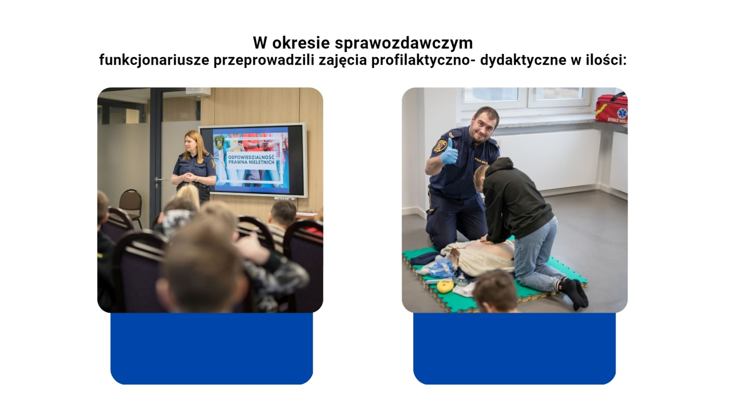

36073 osób

1231godzin

Zajęcia edukacyjne w roku sprawozdawczym zostały przeprowadzone w placówkach oświatowych (przedszkolach, szkołach podstawowych, liceach i szkołach średnich, ośrodkach wychowawczych, ośrodkach socjoterapeutycznych), radach osiedla, klubach seniora, domach kultury, oddziałach Straż Miejskiej, siedziby fundacji i inne instytucje mające do czynienia z dziećmi i młodzieżą. Dodatkowo w szkołach prowadzono zajęcia dla rodziców i uczestniczono w spotkaniach zespołów wychowawczych. Dane statystyczne dotyczące zajęć profilaktyczno- edukacyjnych, przeprowadzonych w ramach realizowanych programów:

Podsumowanie programów  zrealizowanych w 2022 roku | Ilość godzin  lekcyjnych  (45 min.) | Ilość  uczestników
Bezpieczna szkoła i dom  (Stop przemocy - Agresja rówieśnicza) | 64 | 1491
Bezpieczna droga do szkoły | 156 | 3773
Odpowiedzialność karna nieletnich  (Budowanie świadomości nieletnich) | 122 | 3138
Współczesne zagrożenia  (Cyberprzemoc - zagrożenia w sieci,  Mowa nienawiści) | 106,5 | 2212
Bezpieczny wypoczynek  (Ferie zimowe, wakacje) | 237,5 | 3316
Zwierzaki  – zagrożenia i obowiązki | 41 | 1052
Bezpieczne Osiedle/Edukacja dla bezpieczeństwa | 418 | 9786
Eko Miasto | 63 | 1519
Wrocław Nasze Miasto | 23 | 185
SUMA: | 1231 | 26472

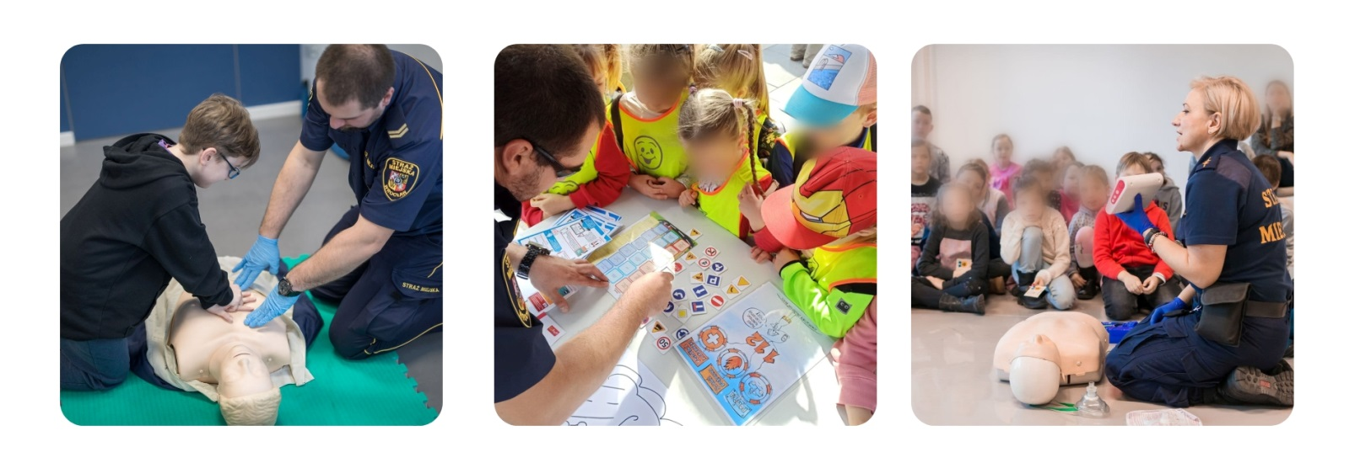

Straż Miejska Wrocławia w celu poprawy bezpieczeństwa komunikacyjnego dzieci prowadzi również całoroczne działania związane z „ akcją Bezpieczna droga do szkoły”, polegające
na nadzorowaniu przejść dla pieszych w rejonach placówek oświatowych.
Straż Miejska Wrocławia w celu poprawy bezpieczeństwa komunikacyjnego dzieci prowadzi również całoroczne działania związane z akcją „Bezpieczna droga do szkoły”, polegające na nadzorowaniu przejść dla pieszych w rejonach placówek oświatowych.
W roku 2022 programem objętych było 19 placówek. Ponadto przeprowadzono 1262 kontrole otoczenia ze zwróceniem uwagi na akty wandalizmu, spożywanie alkoholu, palenie wyrobów tytoniowych oraz przebywanie osób postronnych zakłócających ład i porządek publiczny.
W okresie sprawozdawczym funkcjonariusze brali również udział w 115 festynach
i eventach plenerowych, propagując profilaktykę i edukację w trakcie zabaw i konkursów dla dzieci i dorosłych.

11. Ochrona środowiska

W roku 2022 Straż Miejska Wrocławia kontynuowała działania na rzecz ochrony środowiska
i utrzymania właściwego stanu sanitarno –porządkowego na terenie miasta. W strukturach Straży Miejskiej Wrocławia od kilku lat działał wyspecjalizowany oddziałów,
którego funkcjonariusze zajmowali się działaniami związanymi z ochroną środowiska naturalnego
i kontrolą stanu sanitarno-porządkowego.
W okresie od 1 stycznia do 31 grudnia 2022 r. funkcjonariusze Straży Miejskiej Wrocławia realizowali zadania służbowe wynikające z ustawy o strażach gminnych i innych ustaw między innymi ustawy o utrzymaniu czystości i porządku w gminach, ustawy o odpadach, ustawy o ochronie środowiska, aktów prawa miejscowego – regulaminu utrzymania czystości i porządku na terenie Wrocławia, wytycznych wynikających z treści programów: Poprawy Bezpieczeństwa we Wrocławiu w latach 2021–2024”, „Programu usuwania azbestu i wyrobów zawierających azbest dla miasta Wrocławia na lata 2012-2032", „Programu opieki nad zwierzętami bezdomnymi oraz zapobiegania bezdomności zwierząt na terenie Gminy Wrocław”, Program Ochrony Środowiska dla miasta Wrocławia na lata 2016-2020 z perspektywą do roku 2025, a także Uchwały wchodzącej w życie
od 1 lipca 2018 r. dotyczącej wprowadzenia na obszarze Gminy Wrocław ograniczeń i zakazów
w zakresie eksploatacji instalacji, w której następuje spalanie paliw, tj. tzw. „uchwała antysmogowa”, Program Ochrony Powietrza dla Województwa Dolnośląskiego oraz poleceń
i wytycznych Prezydenta Miasta Wrocławia. To jest realizowali działania na rzecz ochrony środowiska i przyrody, utrzymania właściwego stanu sanitarno–porządkowego na terenie miasta,
tak aby wyeliminować zjawiska, które zaburzają sprawne funkcjonowanie systemu gospodarki odpadami.
W roku 2022 do Straży Miejskie Wrocławia wpłynęło 2674 zgłoszeń dotyczących ochrony środowiska i gospodarki. W wyniku przeprowadzanych interwencji strażnicy Oddziału Ochrony Środowiska Straży Miejskiej Wrocławia w roku 2022 ujawnili 1911 wykroczeń.
Zgłoszenia i kontrole najczęściej dotyczyły zakresu: utrzymania porządku i czystości na terenie nieruchomości lub w jej obrębie, spalania odpadów w piecach lub na powierzchni ziemi, niszczenia i uszkadzania zieleni, nie sprzątania psich odchodów przez osoby opiekujące się zwierzętami, zanieczyszczania i zaśmiecania miejsc publicznych lub nielegalnego wywozu nieczystości lub odpadów komunalnych, tworzenia się „dzikich wysypisk”, nie sprawowania właściwej opieki nad zwierzętami, wycinki drzew, itp..

Egzekwowanie zakazu spalania odpadów i zakazanych paliw stałych

Patrole Straży Miejskiej Wrocławia prowadziły szereg działań i kontroli mających na celu zwiększenie bezpieczeństwa ekologicznego. Dokonywały kontroli domowych pieców grzewczych
i przydomowych kotłowni oraz miejsc prowadzenia działalności gospodarczej pod kątem: ujawnienia spalania materiałów niedozwolonych prawem (w tym spalania śmieci i zużytego oleju samochodowego), spalania odpadów w przydomowych instalacjach grzewczych itd. Oprócz działań kontrolnych strażnicy edukowali mieszkańców – informowali o konsekwencjach spalania odpadów, wyjaśniali również wątpliwości, czym można palić w piecach, a czym – nie.

Dane dotyczące kontroli i sankcji stosowanych wobec sprawców wykroczeń dotyczących spalania odpadów i zakazanych paliw stałych w latach 2018-2022
Opis |  | 2018 | 2019 | 2020 | 2021 | 2022
Kontrole spalania odpadów i zakazanych paliw stałych |  | 4 394 | 4 781 | 4 779 | 7 528 * | 28 147*
Środki oddziaływania wychowawczego (art. 41 k.w.) (pouczenia) |  | 21 | 28 | 29 | 27 | 8
Mandaty karne | ilość | 147 | 198 | 169 | 189 | 64
Mandaty karne | kwota w zł. | 28 300 | 50 400 | 46 145 | 45 750 | 21 150
Wnioski do sądu |  | 9 | 12 | 15 | 11 | 2
* w tym z wykorzystaniem dronów 24 770.
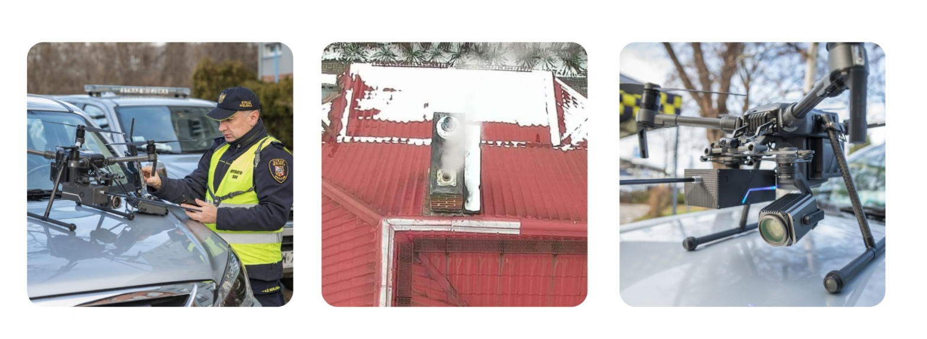

Egzekwowanie wypełniania obowiązku przyłączenia nieruchomości
do istniejącej sieci kanalizacyjnej

Patrole Straży Miejskiej Wrocławia wspólnie z Wydziałem Środowiska i Rolnictwa, prowadzą kontrole niepodłączonych do istniejącej sieci kanalizacyjnej nieruchomości. Strażnicy miejscy zwracają szczególną uwagę na sposób pozbywania się nieczystości ciekłych wbrew przepisom Ustawy Prawo Wodne.

Działania dotyczące wypełniania obowiązku przyłączenia nieruchomości
do istniejącej sieci kanalizacyjnej
Rok | Kontrole | Środki oddziaływania wychowawczego (art. 41 k.w.) (pouczenia) | Mandaty |  | Wnioski  do sądu
Rok | Kontrole |  | liczba | kwota | Wnioski  do sądu
2022 r. | 111 | 2 | 16 | 7 300 zł | 0
2021 r. | 235 | 0 | 42 | 18 800 zł | 7
2020 r. | 377 | 5 | 62 | 21 300 zł | 11

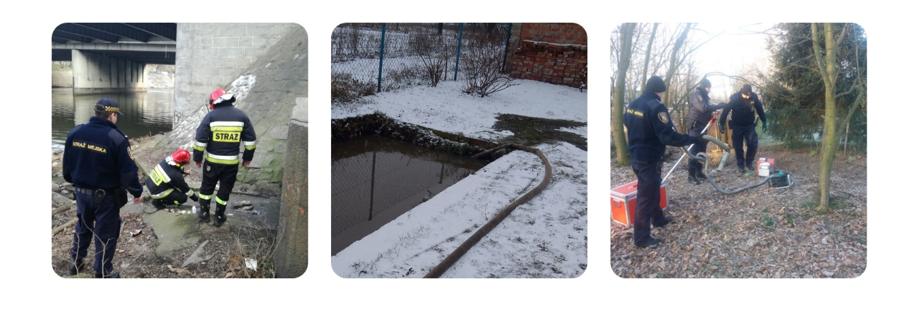

Egzekwowanie należytego stanu zjazdów z dróg publicznych
W 2022 r. Straż Miejska samodzielnie, jak i wspólnie z Zarządem Dróg i Utrzymania Miasta (ZDiUM) oraz Wydziałem Ruchu Drogowego Komendy Miejskiej Policji we Wrocławiu, monitorowała czystość ulic przy zjazdach i wyjazdach z placów budów. Kontrole uzależnione były od nasilenia występowania zjawisk negatywnych na danej ulicy oraz od oczekiwań i zgłoszeń mieszkańców. Ogółem przeprowadzono 325 kontroli czystości zjazdów i wjazdów z dróg publicznych.

Dane dotyczące kontroli i sankcji zastosowanych wobec sprawców uchylających się od obowiązku utrzymania w należytym stanie zjazdów z dróg publicznych w latach 2018-2022

Opis |  | 2018 | 2019 | 2020 | 2021 | 2022
Kontrole ogółem: |  | 358 | 378 | 377 | 350 | 325
Środki oddziaływania wychowawczego (art. 41 k.w.) (pouczenia) |  | 4 | 4 | - | 10 | 6
Mandaty karne | ilość | 27 | 48 | 32 | 46 | 38
Mandaty karne | kwota w zł. | 5 500 | 9 600 | 6 400 | 9 050 | 7400
Wnioski do sądu |  | 1 | - | 3 | - | 1
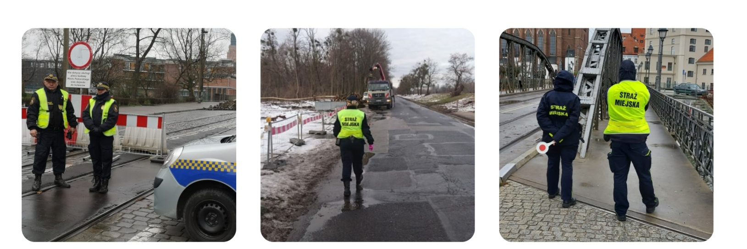

Egzekwowanie właściwego stany sanitarno - porządkowego miejsc publicznych

Działania dotyczące stanu sanitarno - porządkowego miejsc publicznych
Rok | Kontrole | Środki oddziaływania wychowawczego (art. 41 k.w.) (pouczenia) | Mandaty |  | Wnioski  do sądu
Rok | Kontrole |  | liczba | kwota | Wnioski  do sądu
2022 r. | 6350 | 73 | 402 | 150 450 | 38
2021 r. | 6 266 | 93 | 433 | 148 730 zł | 41
2020 r. | 2 668 | 33 | 265 | 88 280 zł | 36

Patrole Straży Miejskiej Wrocławia prowadziły kontrole w zakresie stanu sanitarno- porządkowego na terenie miasta. Kontrole dotyczyły przestrzegania zasad wynikających z przepisów ustawy
o odpadach, ustawy o recyklingu pojazdów wycofanych z eksploatacji, ustawy o zużytym sprzęcie elektrycznym i elektronicznym, ustawy o bateriach i akumulatorach, ustawy o utrzymaniu czystości
i porządku w gminach, uchwały Rady Miejskiej Wrocławia.

12. Park kulturowy we Wrocławiu

W roku 2022 Straż Miejska Wrocławia kontynuowała działania związane egzekwowaniem przestrzegania zapisów uchwały o powołaniu parku kulturowego na terenie Starego Miasta miasta.
W strukturach Straży Miejskiej Wrocławia działał wyspecjalizowany referat do zadań, którego należy kontrolowanie przestrzeganie zapisów uchwały i udzielanie pomocy podmiotom działającym na tym terenie.
Wykroczenia związane z nieprzestrzeganiem uchwały o powołaniu parku kulturowego
Rok | Pouczenia | Mandaty |  | Wnioski  do sądu
Rok | Pouczenia | liczba | kwota | Wnioski  do sądu
2022 r. | 1 | 124 | 35 830 zł | 14
2021 r. | 91 | 346 | 72 995 zł | 14
2020 r. | 16 | 310 | 52 610 zł | 26

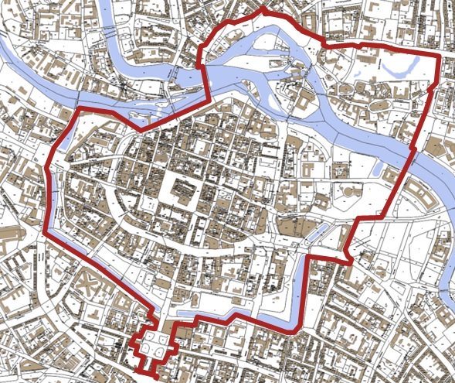

Obszar Parku Kulturowego
Wrocław Stare Miasto

13. Współpraca z Policją
W roku 2022 Straż Miejska Wrocławia przeprowadziła 137 wspólnych działań z Policją na terenie miasta Wrocławia. W roku sprawozdawczym funkcjonariusze Straży Miejskiej Wrocławia prowadzili przy współpracy z Policją działania prewencyjne i zabezpieczające w trakcie 308 wydarzeń na terenie miasta.



